Формирование информационной грамотности младших школьников посредством работы со справочником «Моя шкатулка» (авторы О.Н.Бершанская, Г.Д.Дегтерева)
Мальцева Татьяна Алексеевна, учитель начальных классов
МКОУ ООШ д. Ракалово Белохолуницкого района Кировской области

Аннотация.
В данной статье представлен опыт работы с авторским учебным пособием «Моя шкатулка: справочник» (авторы О.Н. Бершанская, Г.Д. Дегтерёва)
Представлены приемы работы по формированию начального уровня культуры пользования словарями в системе универсальных учебных действий. Применение на уроках пособия «Моя шкатулка: справочник» с использованием методических рекомендаций к нему способствует эффективному формированию информационной грамотности младших школьников, позволяет эффективно обогащать речь младших школьников, углублять и уточнять литературоведческие представления, расширять кругозор учащихся. Повышается мотивация к учебе, интерес к предмету, улучшается качество знаний, формируются навыки по поиску, обработке, организации информации и по созданию своих информационных объектов.

1.Введение
ФГОС НОО предусматривает формирование информационной грамотности учащихся как показателя общей культуры человека. В примерной основной образовательной программе НОО в списке метапредметных результатов указано, что каждый выпускник начальной школы научится "осуществлять поиск необходимой информации для выполнения учебных заданий с использованием учебной литературы, энциклопедий, справочников", "ориентироваться в соответствующих возрасту словарях и справочниках"; выпускник получит возможность научиться "работать с несколькими источниками информации", "сопоставлять информацию, полученную из нескольких источников" [1, с. 17, 22]
Под термином «информационная грамотность» понимается совокупность умений работы с информацией. Эти умения формируются на уроках по предметам, в кружках и применяются при выполнении заданий, предполагающих активные действия по поиску, обработке, организации информации и по созданию своих информационных объектов. Однако мы знаем, что младшим школьникам часто трудно ориентироваться в большом объёме информации, работать с разными источниками, сопоставлять полученную информацию. Они не всегда могут объяснить значение слов, выражений, которые они встречали в произведениях, испытывают затруднения при подборе слов для характеристики литературного героя или оценки его поступка, испытывают трудности в создании самостоятельного речевого высказывания. Затрудняет работу с информацией ограниченный лексический запас современного школьника.
Работа со справочником «Моя шкатулка» позволяет эффективно обогащать речь младших школьников, углублять и уточнять литературоведческие представления, расширять кругозор учащихся. Словари - пособия составлены таким образом, чтобы с помощью справочных страниц любой ребенок мог подобрать нужные слова для описания времени года, человека, домашнего питомца, для характеристики литературного героя и оценки его поступков, для обозначения эмоций и чувств, испытанных героем в той или иной ситуации, для описания настроения персонажа, настроения стихотворения или собственного состояния, вызванного жизненной ситуацией, картиной природы, литературным текстом, произведением музыкального или изобразительного искусства и др. Информация представлена в текстовом и графическом виде.

С чего начать работу со справочником?
В первом классе работу начинаем с самого первого словаря. Это «Словарь целеполагания». В нем приведены глаголы и сочетания слов, позволяющие школьникам формулировать познавательные цели. Для удобства использования слова объединены в семь групп, каждая из которых образно представлена птицей. Глагол на ленточке – ключевое слово группы. Слова на облаке уточняют его, показывают разные грани целенаправленной познавательной деятельности. Птичек мы раскрасили в разные цвета, чтобы было легче ориентироваться.
С помощью «Словаря целеполагания» учащиеся могут определить главную цель урока, уточнить формулировку цели урока, подвести итог. Проявляемая на уроке активность учащихся становится внутренне мотивированной.
Например. Урок обучения грамоте. Тема – звуки [в], [в] и буквыВ, в.
- Откройте «Мою шкатулку». Найдите словарь целеполагания на с. 4 [2, c.4]
- Определите, какие птички (ключевые слова на карточках) помогут нам сформулировать цель сегодняшнего урока
- Какие слова мы выберем?
- Нам помогут птички со словами «Повторить», «Узнать», «Учиться»
-Используя выбранные слова, поставьте цель урока.
(повторить изученные буквы, узнать, познакомиться с новым звуком и с новой буквой, учиться читать слоги, слова и предложения правильно и выразительно)
- Цели поставлены, приступаем к их реализации.
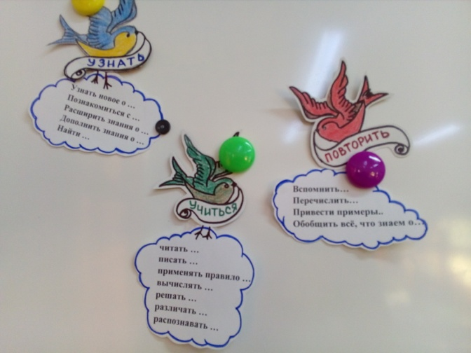
В 1 классе пока работаем только с ключевыми словами, идем от простого к сложному.
При знакомстве с «Графическими моделями эмоций и чувств» используем сначала только несколько эмоций: радость, печаль, страх, гнев. Из моделей выбираем ту, которая передает обсуждаемые чувства.
Например. Урок окружающего мира.
Тема. Почему мы не будем рвать цветы и ловит бабочек.
- Покажите, какие эмоции у вас вызывают луговые цветы? Порхающие бабочки? А сорванные цветы? Пойманные бабочки? Почему?
Также можно оценить свою работу или работу одноклассника
- Посмотрите на свою работу, как будто вы учитель. Какие чувства она у вас вызывает?
Можно проиграть, показать мимикой эмоцию, применить в начале урока и на этапе рефлексии.
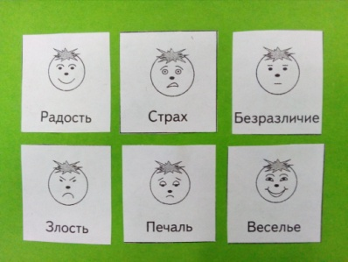

Научившись читать, начинаем работу уже с «Тематическим словарем состояний, эмоций и чувств»
Стихотворение Якова Акима «Первый снег».
- Каким настроением проникнуто стих-е? Какое настроение было у поэта,
когда он писал стих-е? (Выбираем подходящую модель)
Из моделей выбирается та, которая передает обсуждаемые чувства.
РАДОСТЬ. [2,с. 12] Затем читаем слова из столбика, расположенного рядом с моделью и выбираем нужные слова-синонимы (восторг, восхищение, счастье, ликование). Значение непонятных слов объясняет учитель. Может быть как индивидуальная так и парная работа.
Во 2 классе есть это же стихотворение. Мы будем применять «Словарь описаний. Зима.»
- Какими словами можно описать первый снег? С. 78- описание снега
- Для описания первого снега я выбрала из «Шкатулки» слова - свежевыпавший, нетронутый, пушистый, нежданный, белое покрывало…
- Как падает снег? Дополните (падает, опускается, порхает, танцует, вьется, мелькает, падает плавно, стелет шаль, пледом укрывает, щекочет лицо)
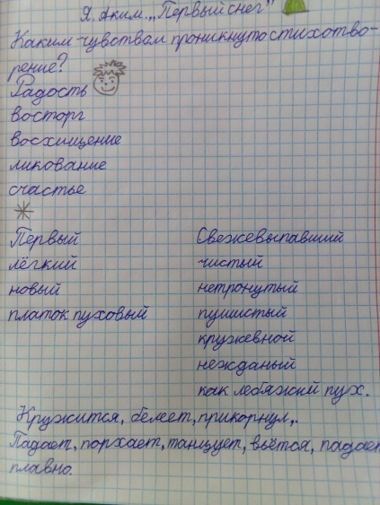
-Прочитайте в учебнике задание 5 (Придумай рассказ о первом снеге). Дополняю задание - с использованием справочника «Моя шкатулка».
При работе со стихотворением использовали несколько словарей.
С 1 класса начинаем знакомство с признаками литературных жанров. Они также есть в справочнике. Распечатываю карточки с признаками жанров и приклеиваем в рабочую тетрадочку. В увеличенном виде вывешиваю на доску. Сначала определяем сами, затем проверяем себя по словарю.
«Словарь описаний человека» используем не только на уроках, но и во внеурочной деятельности. Например: тема занятия Разговоры о важном – День отца. Ребята рассказывают о своих папах.
- Давайте дополним описание, используя «Мою шкатулку» на с. 56 («Словарь описаний человека»)
Рубрика «Особенности телосложения» Ребята читают слова, выбирают подходящее слово и составляют предложение. Мой папа крепкий и широкоплечий.
Читаем рубрику «Руки». У моего папы золотые руки. Он может все починить. Иногда бывают ленивые. Также описываем глаза, волосы, сердце и т.д.
И вот, готово небольшое сочинение.
При подборе слов для характеристики автора произведения, обсуждаем с детьми, кто каким увидел писателя. Фрагмент анализа произведения С. Есенина "Бабушкины сказки". - О ком вспоминает поэт в этом стихотворении? ( О бабушке)
- С каким чувством он вспоминает свои детские годы? Каким мы увидели Есенина в этом произведении? Ответим на этот вопрос с помощью словаря.
- К какой рубрике можно обратиться? Качества какой группы будем называть? (Отношение к другим. - Мы видим Есенина добрым, чутким, отзывчивым, сердечным). Во время анализа литературного произведения ребята с помощью моделей чувств и эмоций показывают, как меняются настроение, эмоции и чувства на протяжении всего произведения. Выполняя данные задания, ученики тренируются в построении логически оформленных высказываний. Анализируя и оценивая поступки и действия героев, они пополняют запас жизненных впечатлений, переживаний, стремятся прийти на помощь другу, тому, кто слабее.
При знакомстве с басней И. А. Крылова можно предложить ученикам следующее задание.
- Используя план, составьте с помощью «Словаря характеристики литературного героя» характеристику Муравья и Стрекозы.
План.
1. Черты характера, отражающие отношение к труду, к делу.
2. Черты характера, отражающие волевые качества.
3. Черты характера, отражающие отношение к себе. [2,C. 73]
Муравей Стрекоза
Трудолюбивый ленивая
Труженик лентяйка
Работящий бездельница
Усердный нерадивая
деятельный
старательный и т.д.
Таким образом, использование заданий, направленных на развитие речи младших школьников и пополнение словарного запаса, обеспечивает интеллектуальное и нравственное развитие учащихся, формирует умение самостоятельно добывать информацию, повышает интерес к самостоятельной читательской деятельности. Работа со «Словарём характеристики литературного героя» на уроках чтения в начальной школе способствует формированию у учащихся умения исследовать литературный текст, формулировать и высказывать собственные суждения. Всё это ведет к пониманию смысла текста учащимися, адекватному оцениванию поступков действующих лиц, а, следовательно, наиболее осознанному чтению.
3. Выводы
С помощью наблюдений, диагностик постоянно отслеживается формирование информационной грамотности младших школьников. Мониторинг показывает, что у детей формируются навыки коммуникативной компетентности: умение работать в паре и группе, умение высказать свое мнение и принимать мнение других, выделять важное, задавать вопросы, рецензировать, оценивать работу товарища. Формируются отношения взаимопомощи, умение радоваться своим успехам и успехам одноклассников. Все это способствует повышению самооценки школьников.
Атмосфера сотрудничества, использование активных методов, приемов работы на уроке, целенаправленное усиленное внимание к слову, дают результаты. Значительно обогащается новыми словами речь детей, расширяется лексический запас. Дети применяют в устной и письменной речи неизвестные ранее обороты и выражения. У многих учащихся появляется потребность познания слова через словарь.
Можно сделать вывод, что при использовании справочника возможна целенаправленная работа по формированию информационной грамотности младших школьников. Затруднения в реализации. При подготовке к учебным занятиям необходимо продумывать формы и методы организации деятельности учащихся. Трудоемкость опыта заключается в комплексной, четкой организации учебного процесса с использованием пособия «Моя шкатулка: справочник» в структуре урока

Информационные источники.
- Примерная основная образовательная программа начального общего образования
- «Моя шкатулка: справочник» О.Н.Бершанская, Г.Д.Дегтерева

